### **PROCESO: PLANIFICACIÓN DE ACTIVIDADES DE EDUCACIÓN TÉCNICA**

El presente proceso describirá las actividades desempeñadas por el Jefe de Educación Técnica para la elaboración del Plan Operativo Anual del área. Posteriormente, este plan se hará de conocimiento al Jefe del Departamento de Planificación a fin de que sea incluido en Plan Operativo Anual Institucional.

| **MACROPROCESO: Planificación**  **Proceso “Planificación de Actividades de Educación Técnica”** | | | | |
| --- | --- | --- | --- | --- |
| **PROPÓSITO** | El presente proceso tiene propósito cumplir el siguiente objetivo:  OSE 3: Lograr una educación técnica calificada acorde con las necesidades del mercado laboral, conducente al desarrollo local, regional y nacional. | | | |
| **RESPONSABLE** | Jefe de Educación Técnica | | **BASE LEGAL** | No Aplica |
| **ACTORES DEL PROCESO** | Jefe de Educación Técnica.- Persona contratada por la Oficina Central de Fe y Alegría Perú para el área de Educación Técnica del Departamento de Formación, encargada de la generación y seguimientos de talleres técnicos en los centros educativos Fe y Alegría Perú y la elaboración del plan operativo anual del área de Educación Técnica. | | | |
| **CLIENTES INTERNOS** | No Aplica | **CLIENTES EXTERNOS** | | Jefe del Departamento de Planificación |
| **ALCANCE** | El alcance del presente proceso consiste en las tareas necesarias para la elaboración del plan operativo anual del área de Educación Técnica.  En este documento no detallara la comunicación entre el departamento de planificación y el área de Educación Técnica para el envío y recepción de información entre ambas partes. | | | |
| **PROCEDIMIENTO** | 1. El Jefe de Educación Técnica analiza los requerimientos que quedaron pendientes del periodo pasado y no pudieron ser atendidos. 2. Procede a realizar un análisis en función a los estudios de mercado laboral. 3. Se realiza una evaluación de las actividades que se desarrollaron en base a la guía de evaluación otorgada por el departamento de planificación. 4. Se procede a elaborar el plan operativo anual    1. Se elabora el presupuesto anual a requerir.    2. Se elabora el plan de adquisición de maquinarias.    3. Se elabora el plan de monitoreo.    4. Se elabora el plan de capacitaciones.    5. Se elabora el planeamiento de iniciativas de innovación.    6. Se redacta el plan operativo anual.   En caso el Jefe de Educación Técnica tenga alguna duda concerniente a la elaboración de su plan operativo anual, procederá a realizar la consulta respectiva al Departamento de Planificación, a fin de que este le brinde una solución.   1. Llegada la fecha de reunión de diciembre, el Jefe de Educación Técnica procede a presentar los resultados del área y recibe una retroalimentación de cómo podría mejorar sus acciones, en base a esta retroalimentación se realiza la mejora pertinente al Plan operativo Anual    1. En caso exista alguna actividad que no haya sido incluida en el plan operativo anual del área, se procede a coordinar con el jefe del departamento de planificación la inclusión de la misma. | | | |

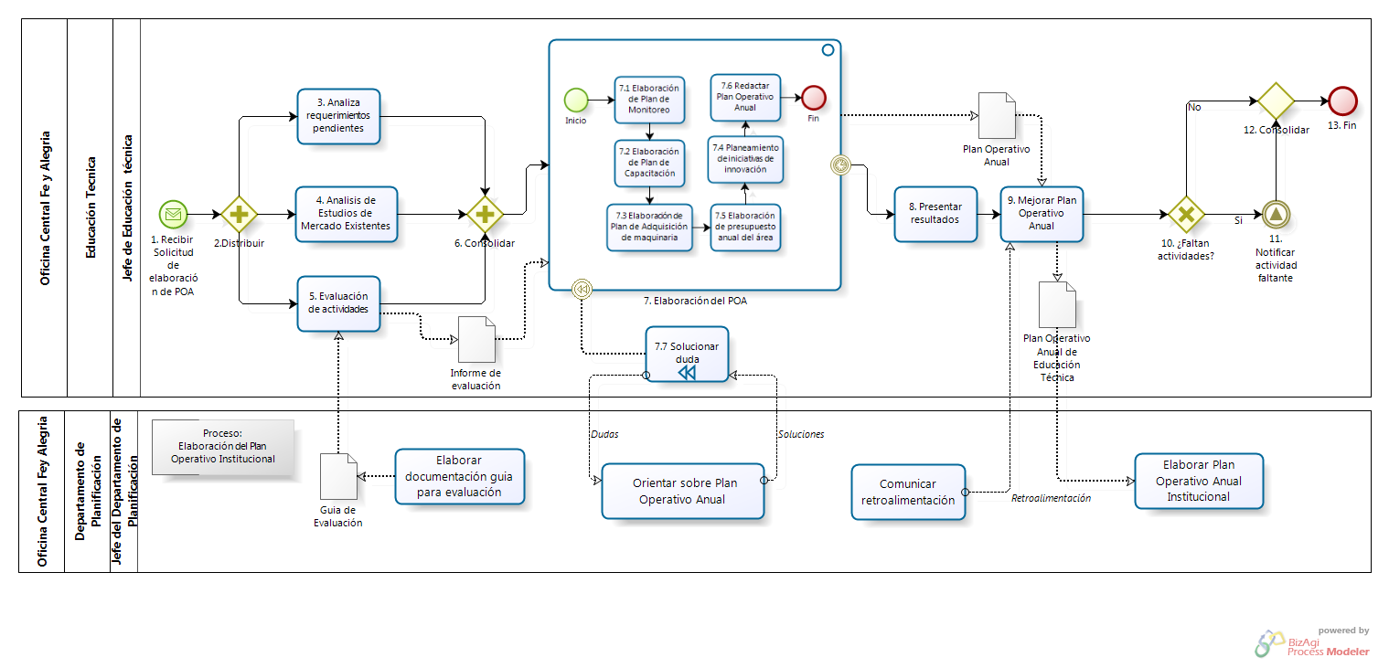

| **N°** | **ENTRADA** | **ACTIVIDAD** | **SALIDA** | **DESCRIPCIÓN** | **RESPONSABLE** | **TIPO ACTIVIDAD** |
| --- | --- | --- | --- | --- | --- | --- |
| 1 | - Solicitud de elaboración de POA | Recibir Solicitud de elaboración de POA | - Solicitud de elaborar POA | El Jefe de Educación Técnica recibe una solicitud de elaboración del Plan Operativo Anual por parte del Departamento de Planificación a fin de que este inicie su proceso de elaboración del Plan Operativo Anual de su área. | Jefe de Educación Técnica | Manual |
| **2** | - Solicitud de elaborar POA | Distribuir | - Requerimientos pedagógicos técnicos pendientes  - Estudios de mercados existentes  - Necesidad de evaluación | Se procede a realizar la distribución de la información que será empleada por las actividades de: Analiza requerimientos pendientes y Análisis de estudios de mercado existentes.  Asimismo, se produce la necesidad de evaluación para la actividad Evaluación de actividades. | Jefe de Educación Técnica | Manual |
| 3 | - Requerimientos pedagógicos técnicos pendientes | Analiza requerimientos pendientes | - Listado priorizado de requerimientos pedagógicos técnicos pendientes | El Jefe de Educación Técnica se encarga de hacer un análisis de los requerimientos pedagógicos para listar las prioridades que no pudieron ser atendidas en el periodo anterior y se procede a realizar una primera priorización. | Jefe de Educación Técnica | Manual |
| 4 | - Estudios de mercados existentes | Análisis de estudios de mercado existentes | - Demanda de servicios educativos técnicos por área geográfica | El Jefe de Educación Técnica analiza los estudios de mercado existentes sobre la demanda de servicios de educación técnica y obtiene un listado de carreras, porcentaje de interés por área geográfica. | Jefe de Educación Técnica | Manual |
| 5 | - Necesidad de evaluación | Evaluación de actividades | - Informe de evaluación | El Jefe de Educación Técnica analiza el desarrollo de sus actividades durante el año de acorde a la guía de evaluación proveniente de la actividad Elaborar documentación guía para evaluación del proceso Elaboración del Plan Operativo Institucional | Jefe de Educación Técnica | Manual |
| **6** | - Listado priorizado de requerimientos pedagógicos técnicos pendientes  - Demanda de servicios educativos técnicos por área geográfica  - Informe de evaluación | Consolidar | - Listado priorizado de requerimientos pedagógicos técnicos pendientes  - Demanda de servicios educativos técnicos por área geográfica  - Informe de evaluación | Los documentos resultantes de las actividades: Analiza requerimientos pendientes, Análisis de estudios de mercado existentes y Evaluación de actividades, deben estar finalizados para luego ser enviado a la actividad de Elaboración del POA | Jefe de Educación Técnica | Manual |
| **7** | - Listado priorizado de requerimientos pedagógicos técnicos pendientes  - Demanda de servicios educativos técnicos por área geográfica  - Informe de evaluación | Elaboración del POA | - Plan Operativo Anual | El Jefe de Educación Técnica realiza un análisis de ambos listados y procede a dar inicio a la elaboración del plan operativo anual, el cual es producto de la unificación de los planes de monitoreo, los planes de innovación, los planes de adquisiciones de maquinaria, del presupuesto de toda el área y las capacitaciones a realizar.  En caso que durante la ejecución de este subproceso se presente duda alguna, esta podrá ser soluciona por el departamento de planificación. Asimismo, en caso llegue la fecha en la cual se dará inicio a la reunión se procede a realizar la actividad Presentar resultados | Jefe de Educación Técnica | Manual |
| 7.1 | - Informe de evaluación  - Listado priorizado de requerimientos pedagógicos técnicos pendientes | Elaboración del plan de monitoreo | - Plan de monitoreo | Jefe de Educación Técnica procede a realizar el plan de monitoreó anual que se realizara en todos los talleres, para ello emplea como fuente de información el informe de evaluación y la lista de requerimientos pedagógicos técnicos pendientes. | Jefe de Educación Técnica | Manual |
| 7.2 | - Informe de evaluación  - Listado priorizado de requerimientos pedagógicos técnicos pendientes | Elaboración del plan de capacitaciones | - Plan de capacitación | Jefe de Educación Técnica realizar el plan de capacitaciones que tendrán los docentes con respecto a la metodología de enseñanza impartida en los centros educativos, para ello empleara como fuente de análisis el informe de evaluación y la lista de requerimientos pedagógicos técnicos pendientes. | Jefe de Educación Técnica | Manual |
| 7.3 | - Listado priorizado de requerimientos pedagógicos técnicos pendientes  - Demanda de servicios educativos técnicos por área geográfica | Elaboración de plan de adquisición de maquinaria | - Plan de adquisición | Jefe de Educación Técnica se encarga de elaborar el plan a desarrollar para la adquisición de maquinaria de acorde a la lista de requerimientos pedagógicos técnicos pendientes y la Demanda de servicios educativos técnicos por área geográfica. | Jefe de Educación Técnica | Manual |
| 7.4 | - Informe de evaluación | Planeamiento de iniciativas de innovación | - Plan de innovación | Jefe de Educación Técnica se encarga de analizar las mejores prácticas o innovaciones que podrían realizarse, de acorde a los resultados mostrados en el informe de evaluación.  Paso seguido procede a elaborar el plan de innovación. | Jefe de Educación Técnica | Manual |
| 7.5 | - Listado priorizado de requerimientos pedagógicos técnicos pendientes  - Demanda de servicios educativos técnicos por área geográfica | Elaboración de presupuesto anual del área | - Presupuesto anual | El Jefe de Educación Técnica procede a realizar el presupuesto que requerirá su área durante todo el año, de acorde a la lista de requerimientos pedagógicos técnicos pendientes, la Demanda de servicios educativos técnicos por área geográfica y las propias necesidades del área. | Jefe de Educación Técnica | Manual |
| 7.6 | - Presupuesto anual  - Plan de innovación  - Plan de adquisición  - Plan de capacitación  - Plan de monitoreo | Redactar Plan Operativo Anual | - Plan Operativo Anual  - Duda generada | El Jefe de Educación Técnica procede a redactar el Plan Operativo Anual del área de Educación Técnica en base a la información generada de las actividades previas.  En caso que se presente alguna duda durante la elaboración de este plan operativo anual, se procederá a dar inicio a la actividad Solucionar duda. | Jefe de Educación Técnica | Manual |
| 7.7 | - Duda generada | Solucionar duda | - Duda solucionada | El Jefe de Educación Técnica procede a comunicarse con el Jefe del Departamento de Planificación a fin de plantearle la duda pertinente y llegar a una solución. | Jefe de Educación Técnica | Manual |
| **8** | - Plan Operativo Anual | Presentar resultados | - Listado de observaciones | El Jefe de Educación Técnica procede a comunicar en la reunión de diciembre el desarrollo de sus actividades y recibe una serie de ideas de cómo mejorar las actividades a desarrollar en su Plan Operativo Anual. | Jefe de Educación Técnica | Manual |
| **9** | - Listado de observaciones  - Plan Operativo Anual | Mejorar Plan Operativo Anual | - Plan Operativo Anual de Educación Técnica | El Jede de Educación Técnica recibe la retroalimentación brindada por el Jefe del Departamento de Planificación en la actividad Comunica Retroalimentación y procede a realizar las mejoras pertinentes al Plan Operativo Anual. | Jefe de Educación Técnica | Manual |
| **10** | - Plan Operativo Anual de Educación Técnica | ¿Faltan actividades? | - No faltan actividades  - Si faltan actividades | El Jefe de Educación Técnica procede revisar el plan operativo anual e identifica si es que existen actividades que no se encuentran concebidas en el plan operativo anual. | Jefe de Educación Técnica | Manual |
| **11** | - Si faltan actividades | Notificar actividad faltante | - Notificación enviada | El Jefe de Educación Técnica procede a notificar al Departamento de Planificación sobre la existencia de actividades faltantes en el plan operativo del área a fin de que estos procedan con su inclusión en el Plan Operativo Anual Institucional. | Jefe de Educación Técnica | Manual |
| **12** | - Notificación enviada  - No faltan actividades | Consolidar | - Notificación enviada  - No faltan actividades | Se requiere recibir el resultado Notificación enviada del evento Notificar actividad faltante o el resultado No faltan actividades del Gateway ¿Faltan actividades? Para poder finalizar el proceso. | Jefe de Educación Técnica | Manual |